一、核心概念界定
1.双减
双减是指2021年7月中共中央办公厅、国务院办公厅印发的关于进一步减轻义务教育阶段学生作业负担和校外培训负担的文件所建立的政策环境，该文件要求大幅削减作业量和作业时间，提高作业设计质量，规范校外培训机构的培训行为，其最终目的就是使学生得到全面发展。
在本课题的语境中，“双减”不但是政策背景，更是农村小学数学教学变革的实践坐标，“双减”的实质就是以作业减负为切入口，促使课堂提质、作业育人功能回归，给分层作业研究赋予合法性的支撑和行动的指引。
2.作业分层设计
作业分层设计指的是教师根据学生学情的不同、认知水平的不同、学习能力的不同，结合教学重难点，把作业内容、难易程度、题型、任务量分成梯度的拆解设计过程，目的是使不同学力的学生都能得到发展，各显其能。本课题所定义的是以人教版小学数学五年级下册教材为基础，在农村学生的认知特点以及家庭辅导实践的基础上，分为三个层次的基础巩固、能力提升、素养拓展，对新授课、练习课、复习课、周末四种情况下的不同学生设计出相应的作业任务，使作业由统一布置转变为个性化、个性化的布置。
3.实效评价
实效评价不同于一般的错误的单一判定，是以学生作业完成情况、掌握知识的程度、思维发展水平以及学习进步速度为重心，从过程表现出发进行的一种多元化、细致化的评价方式，可以真实的反映出教学效果。本课题界定实效评价就是将增值评价理念融入评价，重视学生的纵向发展而非横向比较，创建过程性评价、分层评价、自评互评、成果反馈四位一体的多元评价体系，按照不同的梯度作业设置不同的评价标准，对学生学力进步做出准确的记录。
二、研究目标
1.作业设计改进目标：依托人教版五年级下册教材单元知识点梳理各个章节重难点的作业设计要点，创建层次分明、契合课堂、符合农村学生学习需要的分层作业体系，解决作业同质化、学情契合度不高问题。
2.教师教学发展目标：经过系统化的实践探究来更新农村小学数学教师的作业设计理念和作业评价思维，提高教师根据教材、学情开展分层设计、精细化评价的能力，促进教师教研水平的持续发展。
3.学生素养成长目标：借助梯度化分层作业、多元化的评价方式来满足各个层次学生不同的学习需求，减轻学生无效作业的压力，调动学生学习数学的积极性，真正提高学生的学习成绩和数学核心素养。
四、研究的重点、难点
研究重点就是根据人教版五年级下册数学教材各单元的重难点设计有梯度的、符合学情、减轻负担、提高教学质量的分层作业，建立分层作业精细化评价体系。
研究难点在于农村学生学情差别大，怎样准确划分学力层次，根据学生的不同情况随时调整分层标准，使分层作业符合教材教学要求的同时也适合不同的学生学习节奏，使分层作业具有精准化、常态化的特点。
五、研究的创新点
1.依托四大课型搭建精细化分层作业体系
本课题打破了对作业分层的笼统认识，从新授课、练习课、单元复习课和周末拓展四种教学情境出发创建分层体系。教师在新授课设计出具有梯度的习题来巩固基础知识和新知，在练习课上根据分层选择合适的题目来达到因材施教的目的，在单元复习阶段重点针对高频易错知识点加强综合能力的培养，周末作业以有趣的题目为主兼顾学习效果与身心健康，双减减负提质育人目标在日常教学的细枝末节里得以实现。
2.借助智能工具辅助分层作业教研
利用豆包、Deepseek智能工具辅助教学研究，快速产出有梯度、分层的作业内容，辅助教师完成题型的生成以及智能批改，智能工具介入之后，分层作业的生成由经验型转变为精准型，给农村小学数学教师减负增效赋予了技术支撑，促使分层作业的设计朝着常态化、可持续化的方向发展。
六、研究方法
1.文献研究法：整理分层教学、作业优化、实效评价的文献以及课标要求，总结出适合农村小学数学教学的理论策略，为课题研究给予有力的理论支持。
2.调查研究法：采用作业抽样调查法、师生访谈法、学情问卷法等手段了解作业的设计与评价存在的问题，摸清各个学段学生作业需求的真实情况，给作业提供真实的依据。
3.行动研究法：将分层作业方案和评价策略应用到五年级课堂上，用“计划、执行、观察、反思”的循环方式来推进，不断修正和改善策略。
4.案例研究法：选择不同学力层次的学生以及重点的教学单元作为研究对象，在作业完成过程中进行观察记录，并对反馈的评价进行总结，得出可以推广、复制的经验。
七、组织分工
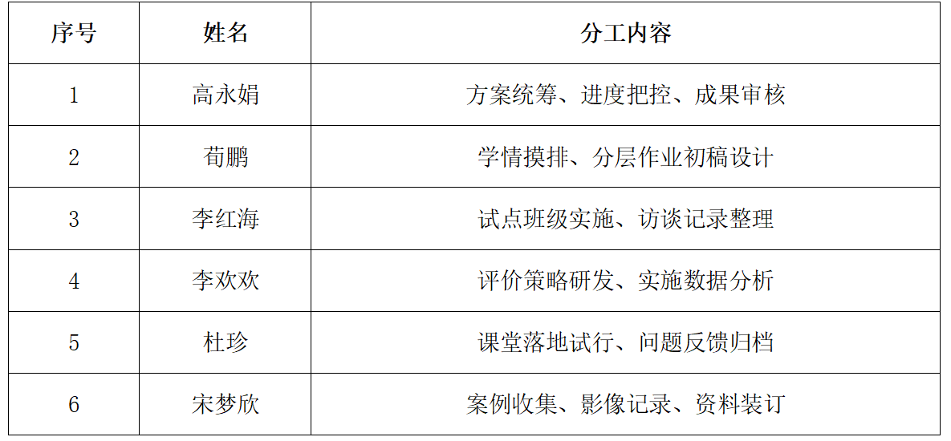
八、研究进度安排与阶段性成果
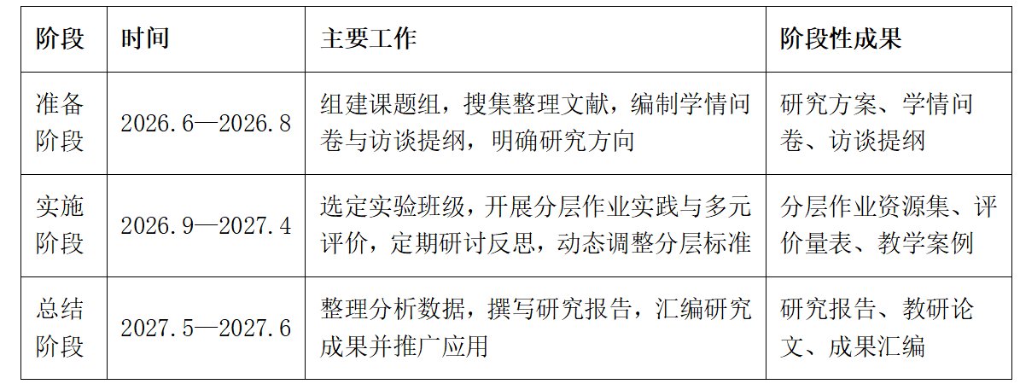
九、经费与保障措施
1.组织制度保障：学校建立健全校本教研管理制度和课题奖励制度，学校领导对作业优化改革高度重视，给课题实施提供时间安排、教研活动开展、成果整理等各方面的保障。
2.人力资源保障：课题组成员都是扎根在农村一线的骨干教师，了解学生以及乡土资源，有较强的教学研究能力，可以找到作业设计的薄弱环节，给课题的开展提供专业的支持力量。
3.资源经费保障：依靠学校常规教学班级获取真实的实践样本，收集课标以及分层教学文献资料，给问卷印刷、资料装订以及成果汇编提供一定的经费支持。

